|  |  |  |  |  |  |
| --- | --- | --- | --- | --- | --- |
| **주차** | 4-1 10주차 | **기간** | 2023.5.01 ~2023.5.7 | **지도교수** | (서명) |
| 이번주 한일 요약 | Ppt 제작, 중간발표 전 마무리 작업 | | | | |

작성자(학번 이름): 2018182037 조상준

팀명:

<작업 내용>

이번주에 한 일

~~1. 부분 수정~~

QuickSlot에 아이템이 있을 시 인벤토리에서 해당 아이템을 버렸을 시(Drag and Drop) 퀵슬롯에서 제거되지 않은 부분 수정

좀비, 캐릭터가 죽고 나서 움직이던 문제 수정

~~2. ppt 제작~~

~~3. Game Clear 구현~~

Game Clear 기능 구현, key를 찾아 해당 key에 맞는 문이나 차로 이동하여 상호작용 시 조건을 충족하면 10초 후 Game Clear 되도록 구현, 옥상 루트는 5분만 Clear가능하도록 구현, 상호작용 조건 충족 시 일정범위 안에 있을 시 player당 점수가 오르도록 구현

~~

(Car Key 획득)

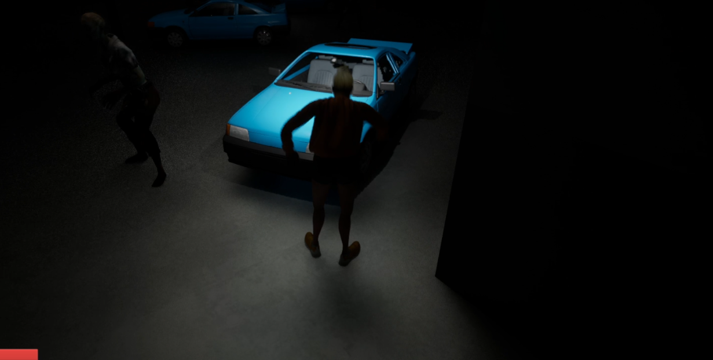

(Car Key에 맞는 차를 찾아 상호작용 (맞는 차는 시작 때 랜덤으로 설정))

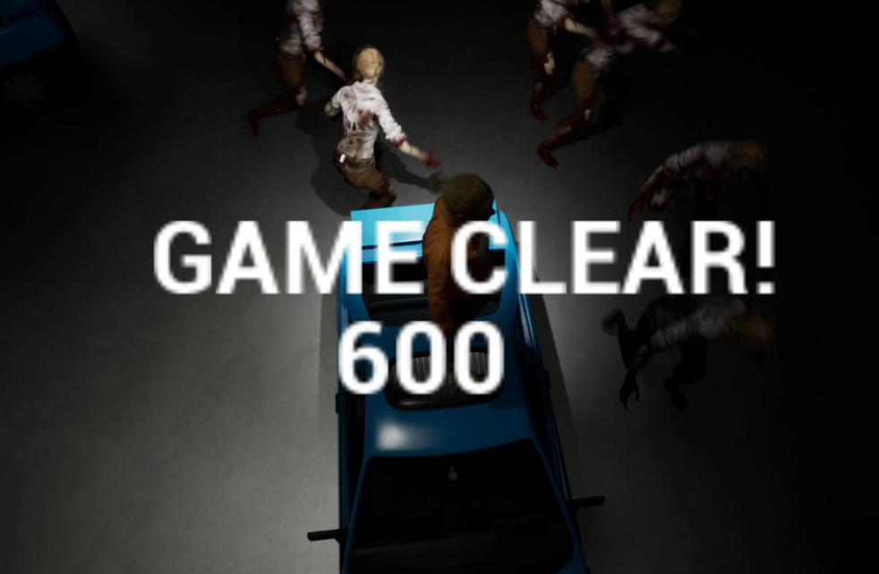

(10초 뒤 Clear ui 출력)

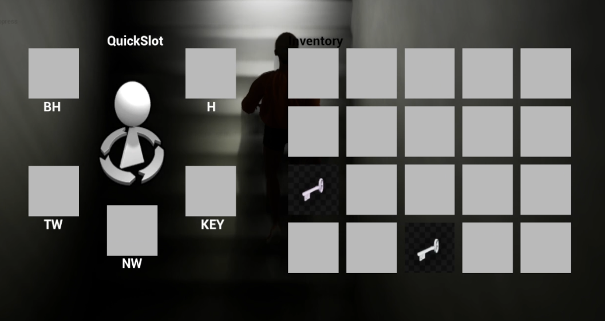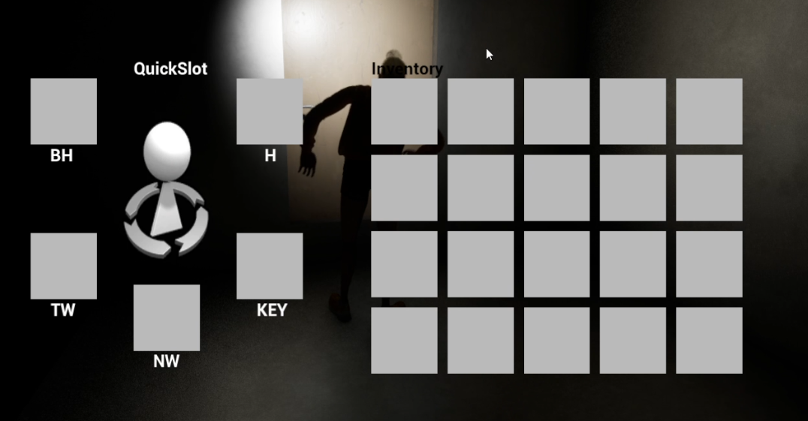

|  |  |  |  |
| --- | --- | --- | --- |
| **문제점 정리** |  | | |
| **해결방안** |  | | |
| **다음주차** | 종합설계 11주차 | **다음기간** | 2023.5.8~ 2024.5.14 |
| **다음주 할일** | 발표준비 | | |
| **지도 교수**  **Comment** |  | | |